РУКОВОДСТВО ПО РЕМОНТУ КОРОБКИ ПЕРЕДАЧ.
(устранение проблемы самопроизвольного выскакивания передачи)
Необходимые детали:
- Копирный вал нового образца LU075238
- Пружина возвратная стопора копирного вала LU075231

Пошаговая инструкция.
- Демонтировать Коробку Передач (далее КП). Слить трансмиссионное масло.
- Отвернуть крепежные винты передней крышки КП (два винта с обратной стороны и десять с лицевой).

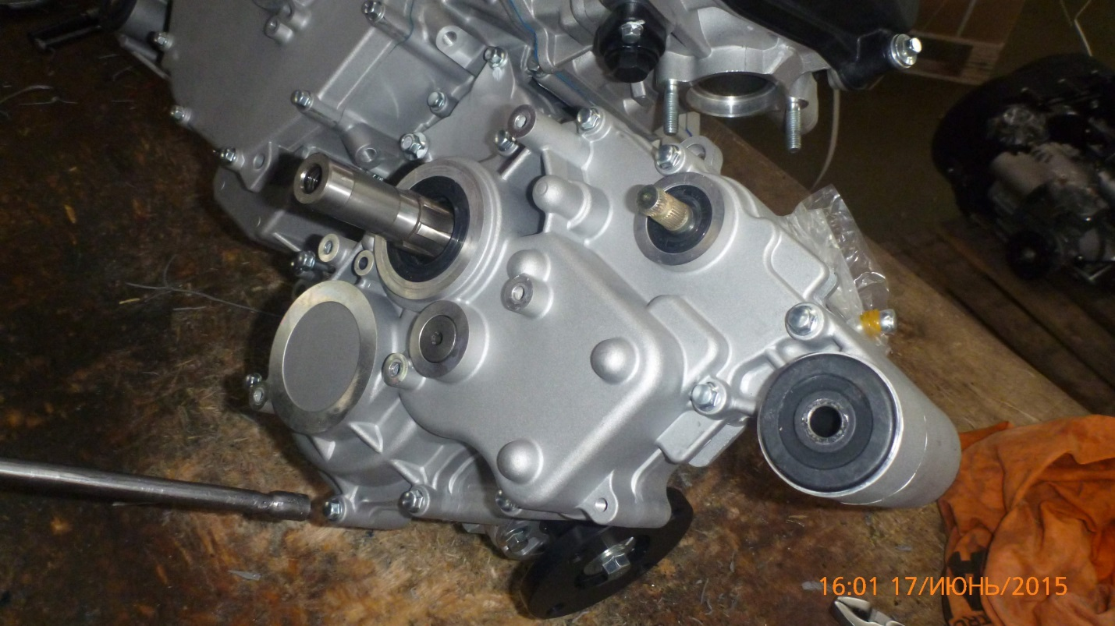

- Снимите переднюю крышку КП и блок шестерен.

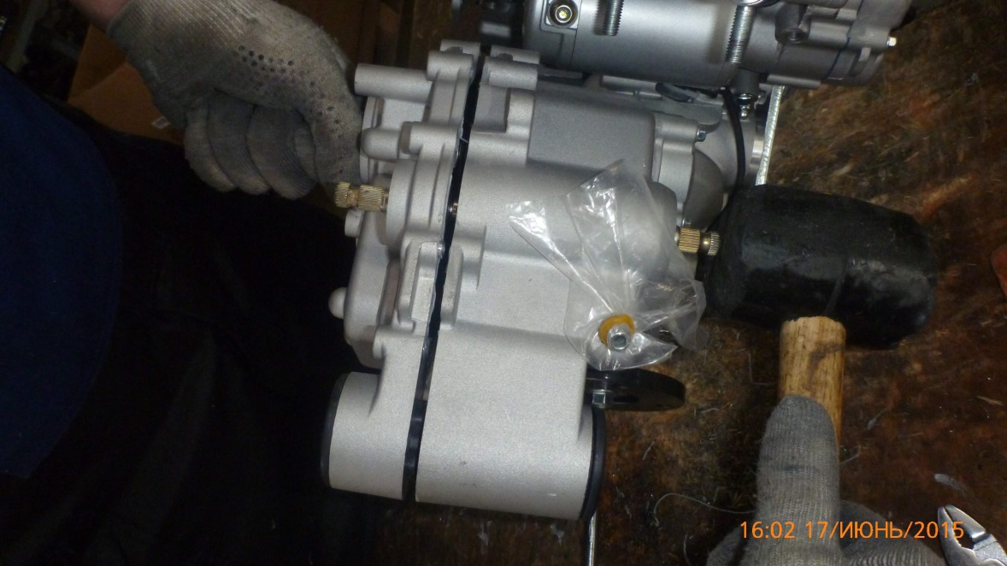
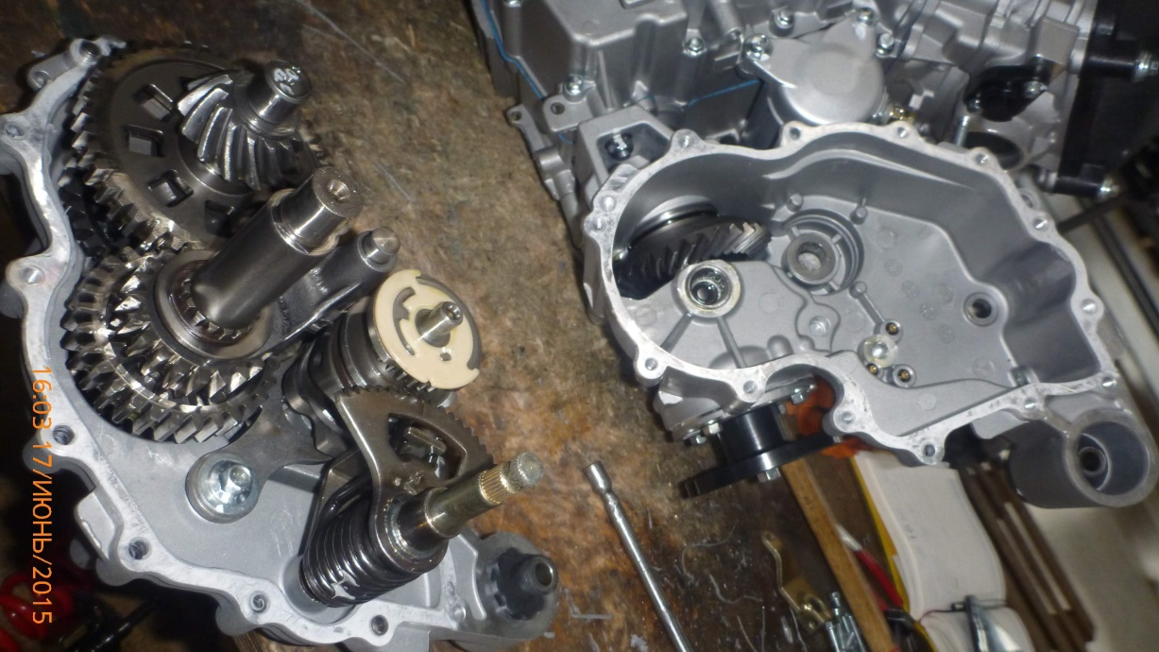

- Извлеките вал с полушестерней.

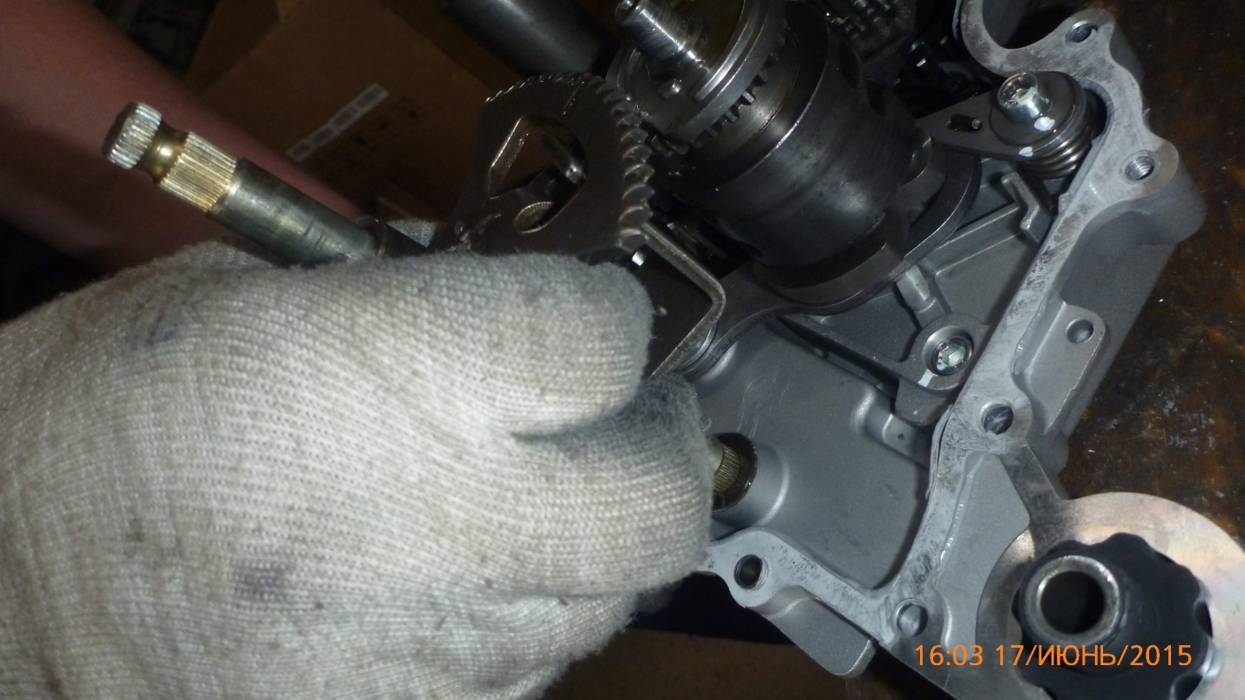

- ВНИМАНИЕ!
Необходимо устранить люфт посадки пружины.
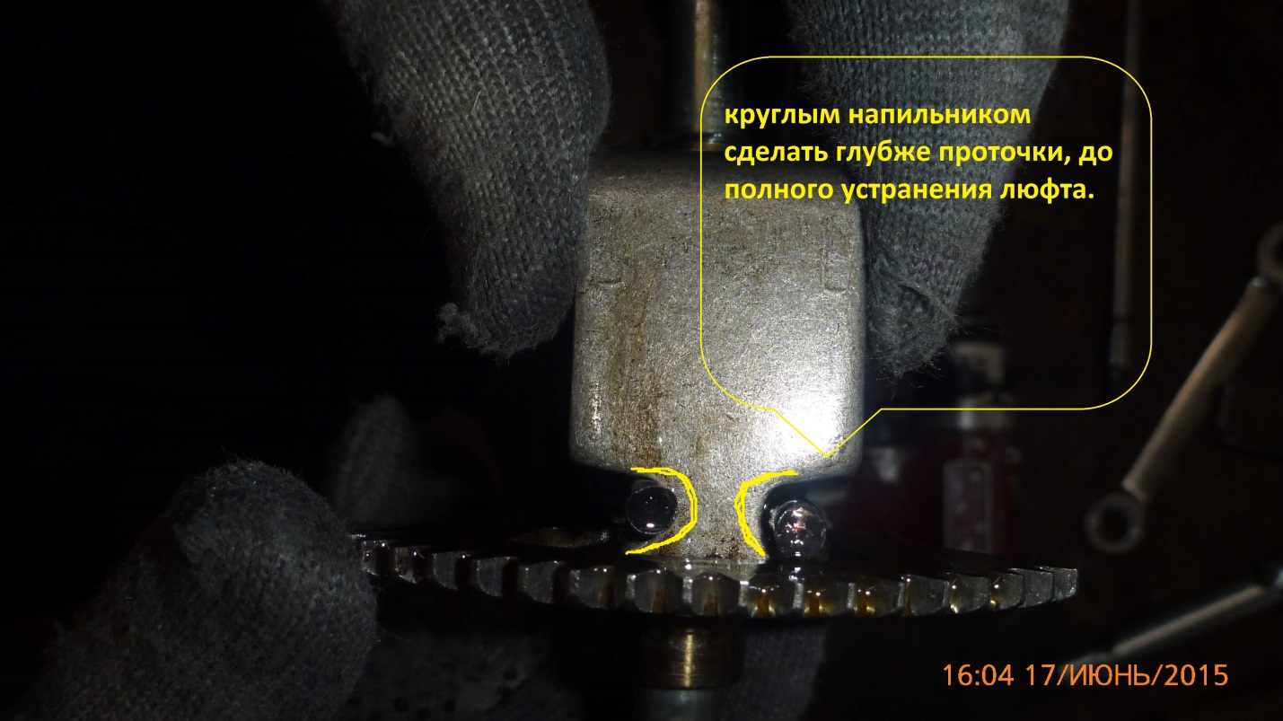

- Далее извлекаем ось вилок.
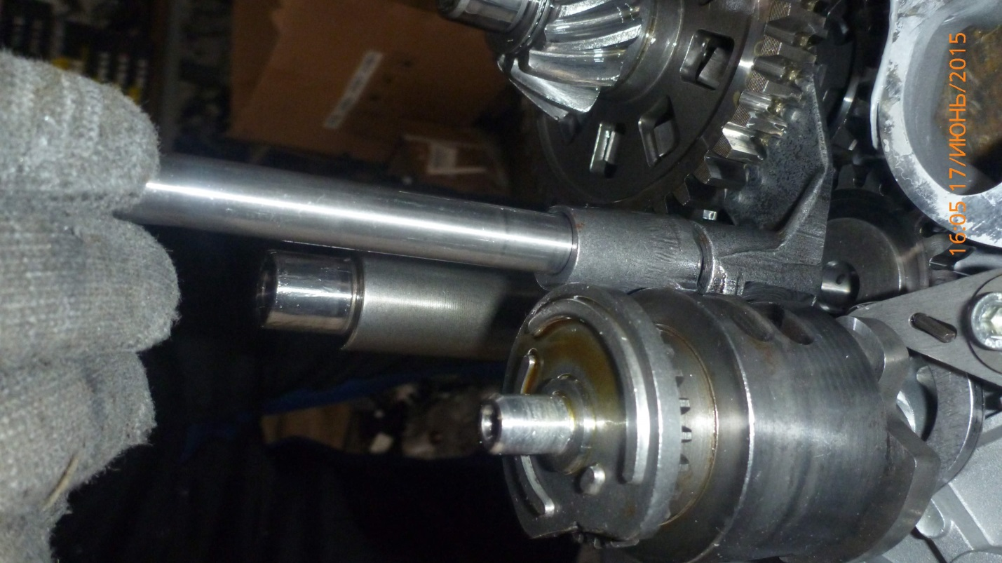

- Вынимаем копирный вал.

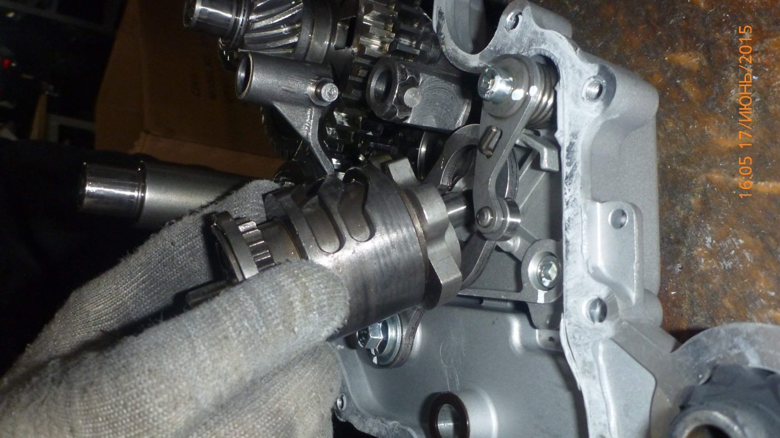

- Отворачиваем прижимной ролик и меняем пружину на более жесткую.
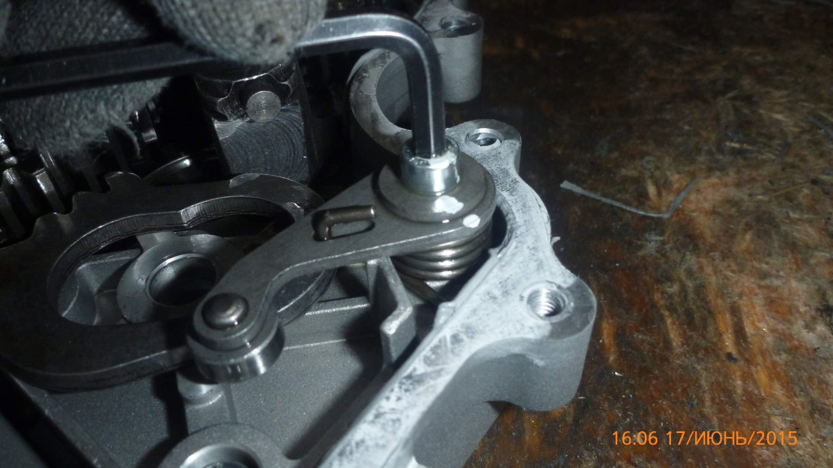

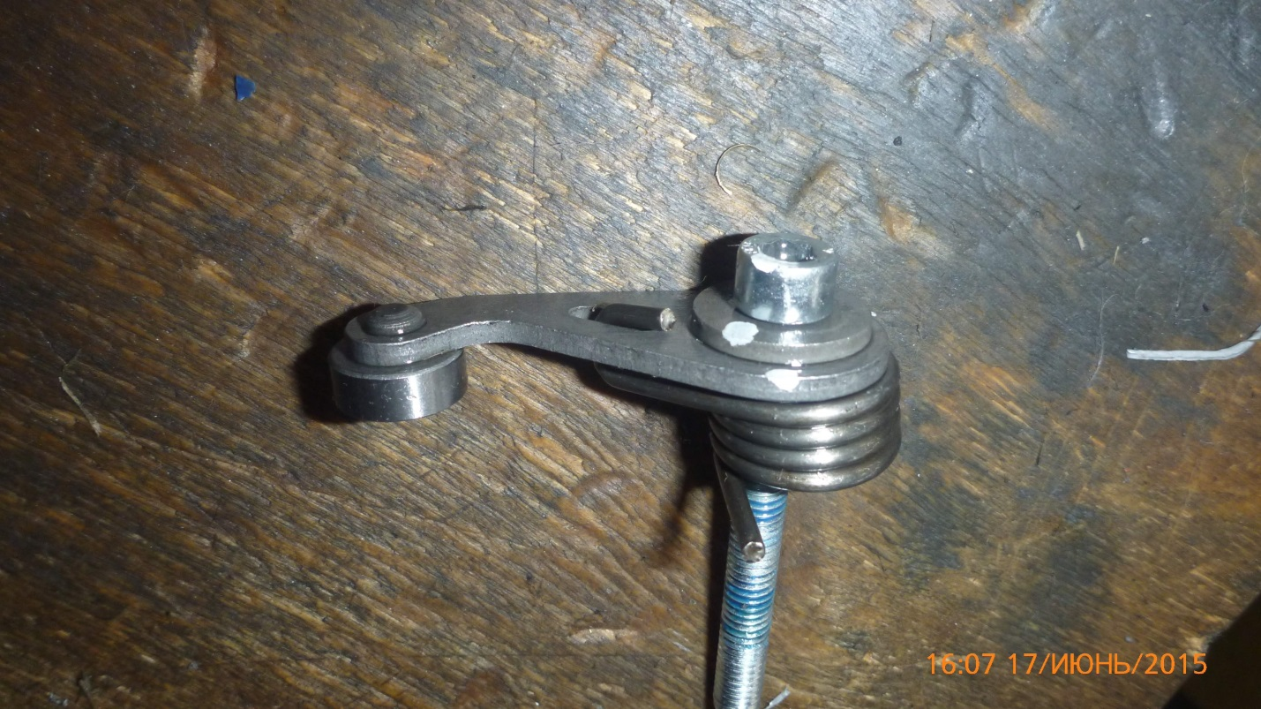

- Заворачиваем прижимной ролик с установленной новой пружиной.
ВНИМАНИЕ!
На фото указанно правильное положение пружины. Неправильно установленная пружина заблокирует работу КП.
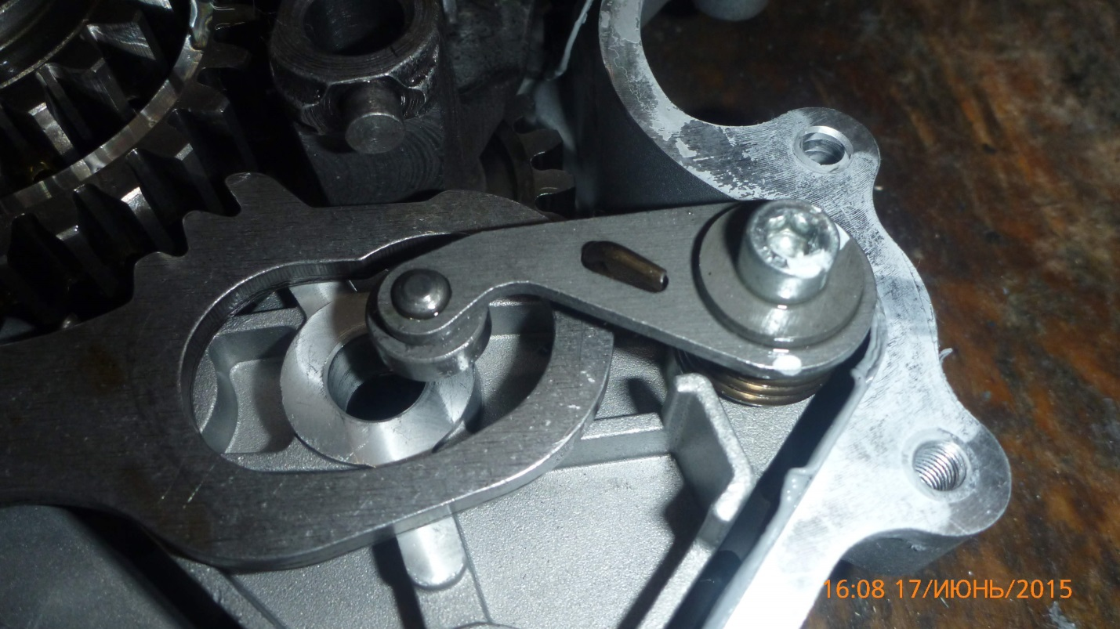

Вставляем новый копирный вал. При этом прижимной ролик отводим в сторону. Положение вилок должно быть как на фото ниже.
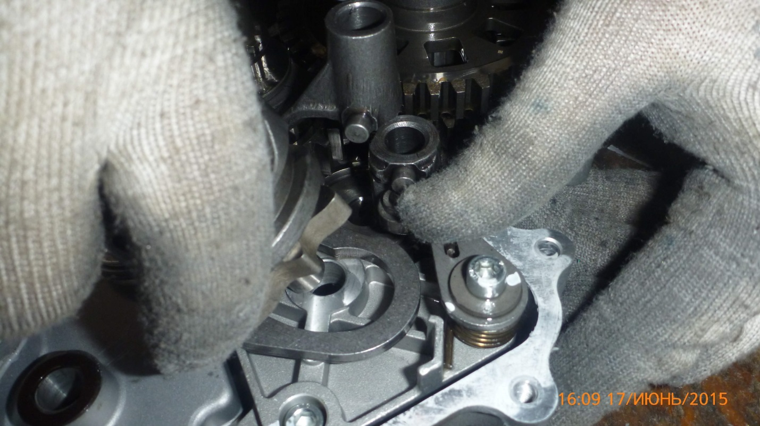

- Вставляем вилки в копирный вал аналогично фото. Затем вставляем ось вилок.
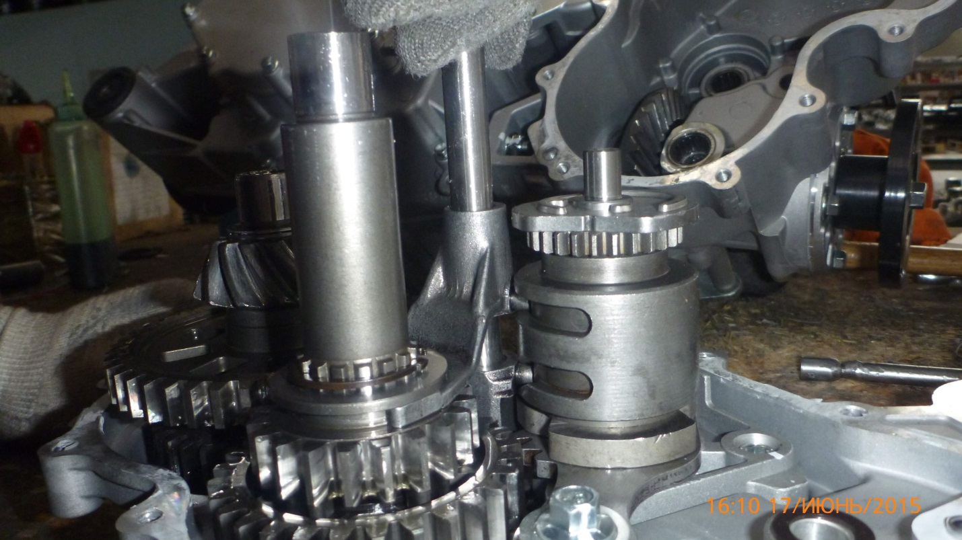

- Придерживая блок шестерен необходимо произвести пробные включения передач путем проворачивания копирного вала и шестерен.

- Вставляем ДОРАБОТАННЫЙ вал с полушестерней ( см. пункт 5).

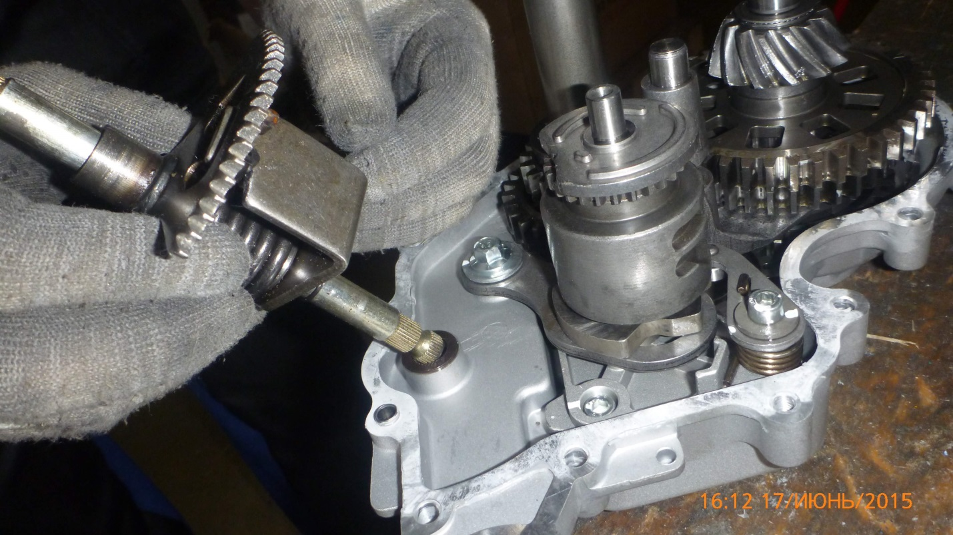

ВНИМАНИЕ!
Обратите внимание на метки нейтральной передачи. Сборку необходимо произвести строго как на фото.
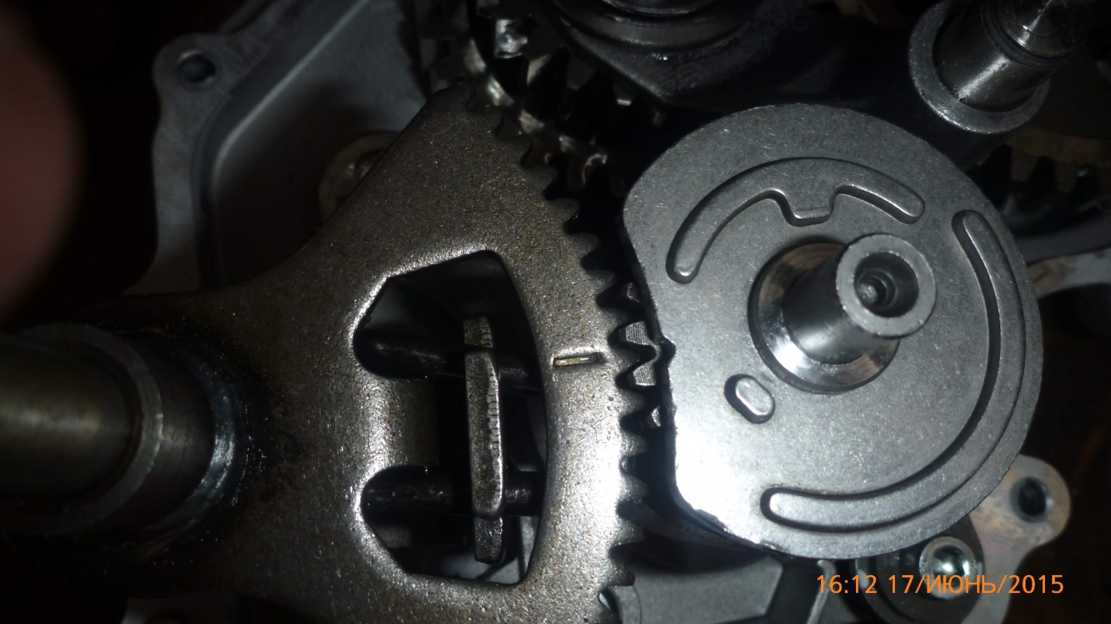

- Смазываем концы валов консистентной смазкой для фиксации шайб при сборке КП.
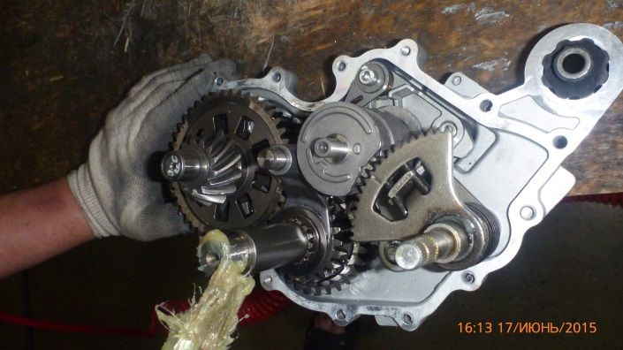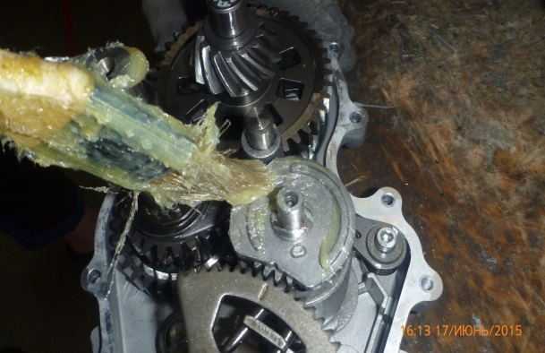

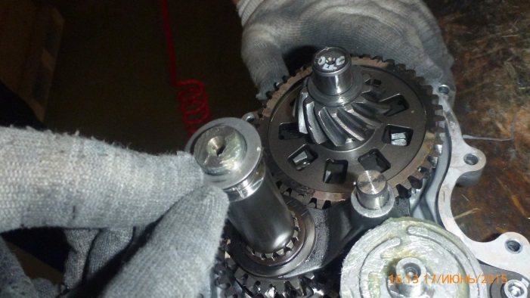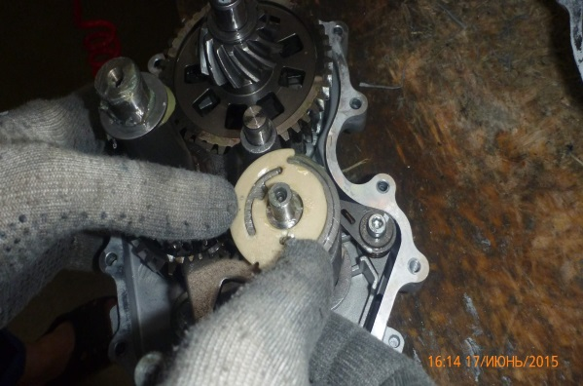

- Смазываем герметиком половинки корпуса. Вставляем переднюю крышку с блоком шестерен в корпус КП и заворачиваем болты.
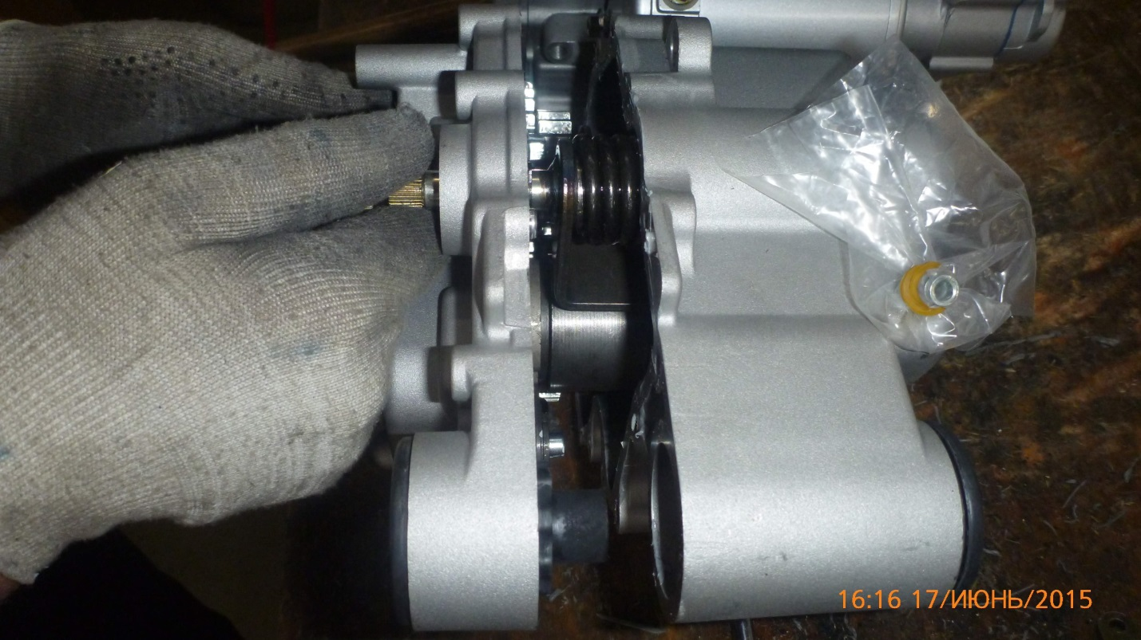
ВНИМАНИЕ!
После установки КП на квадроцикл, необходима дополнительная регулировка тяги включения передач.

